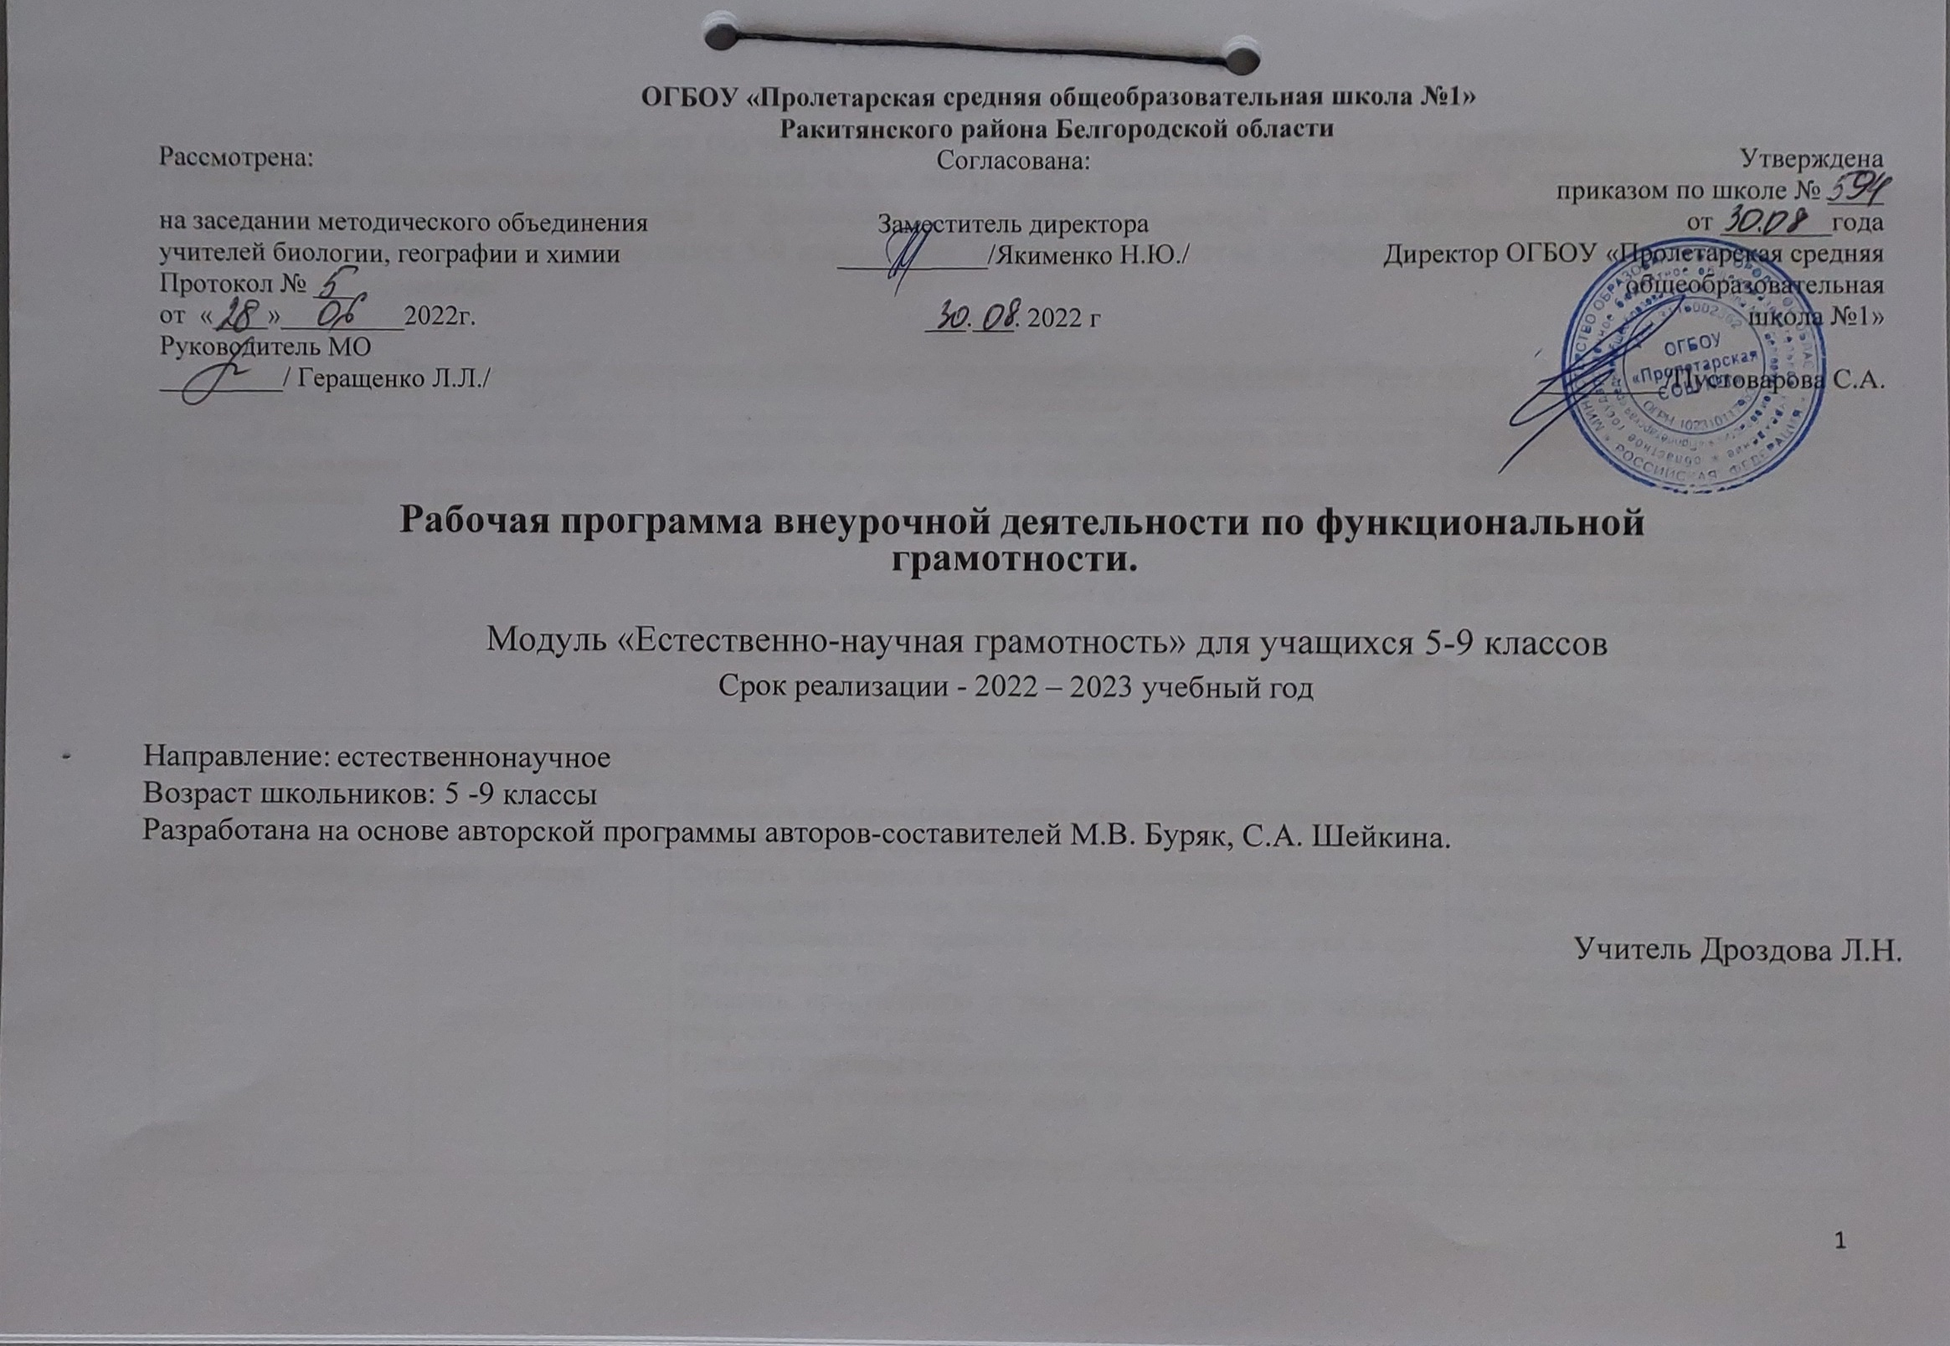
Пояснительная записка
Программа рассчитана на 5 лет обучения (с 5 по 9 классы), реализуется из части учебного плана, формируемого участниками образовательных от- ношений и/или внеурочной деятельности и включает 4 модуля (читательская, естественнонаучная, математическая и финансовая грамотность).Основной целью программы является развитие функциональной грамотности учащихся 5-9 классов как индикатора качества и эффективности образования, равенства доступа к образованию.

Проектирование достижения планируемых образовательных результатов учебного курса с 5 по 9 классы
Уровни | ПОР | Типовые задачи | Инструменты и средства
5 класс Уровень узнавания  и понимания  Учим восприни- мать и объяснять информацию | Находит и извлека- ет информацию из различных текстов | Определить вид текста, его источник. Обосновать своё мнение. Выделить основную мысль в текст, резюмировать его идею.  Предложить или объяснить заголовок, название текста. Ответить на вопросы словами текста. Составить вопросы по тексту.  Продолжить предложение словами из текста.  Определить назначение текста, привести примеры жизненных ситуаций, в которых можно и нужно использовать информа- цию из текста. | Тексты (учебный, художествен- ный, научно-популярный, пуб- лицистический; повествова- тельный, описательный, объяс- нительный; медийный).  По содержанию тексты должны быть математические, есте- ственно-научные, финансовые.  Объём: не более одной страни- цы.
6 класс Уровень понима- ния и применения  Учим думать и рассуждать | Применяет инфор- мацию, извлечён- ную из текста, для решения разного рода проблем | Сформулировать проблему, описанную в тексте. Определить контекст.  Выделить информацию, которая имеет принципиальное значе- ние для решения проблемы.  Отразить описанные в тексте факты и отношения между ними в граф-схеме (кластере, таблице)  Из предложенных вариантов выбрать возможные пути и спо- собы решения проблемы.  Вставить пропущенную в тексте информацию из таблицы, граф-схемы, диаграммы.  Привести примеры жизненных ситуаций, в которых могут быть применены установленные пути и способы решения про- блемы.  Построить алгоритм решения проблемы по данному условию. | Задачи (проблемные, ситуаци- онные, практико- ориентированные, открытого типа, контекстные).  Проблемно-познавательные за- дания.  Графическая наглядность:  граф-схемы, кластеры, таблицы, диаграммы, интеллект-карты.  Изобразительная наглядность: иллюстрации, рисунки.  Памятки с алгоритмами реше- ния задач, проблем, заданий
7 класс Уровень анализа и  синтеза  Учим анализиро- вать и интерпре-  тировать пробле- мы | Анализирует и ин- тегрирует инфор- мацию для приня- тия решения | Выделить составные части в представленной информации (тексте, задаче, проблеме), установить между ними взаимосвя- зи.  Сформулировать проблему на основе анализа представленной ситуации. Определить контекст проблемной ситуации.  Определить область знаний, необходимую для решения дан- ной проблемы.  Преобразовать информацию из одной знаковой системы в дру- | Тексты, задачи, ситуации Задачи (проблемные, ситуаци- онные, практико- ориентированные, открытого типа, контекстные).  Проблемно-познавательные за- дания.  Графическая наглядность:
 |  | гую (текст в схему, таблицу, карту и наоборот). Составить аннотацию, рекламу, презентацию.  Предложить варианты решения проблемы, обосновать их ре- зультативность с помощью конкретного предметного знания.  Привести примеры жизненных ситуаций, в которых опыт ре- шения данных проблем позволить быть успешным, результа- тивным.  Составить алгоритм решения проблем данного класса. Сделать аналитические выводы. | граф-схемы, кластеры, таблицы, диаграммы, интеллект-карты.  Изобразительная наглядность: иллюстрации, рисунки.  Памятки с алгоритмами реше- ния
8 класс Уровень оценки в рамках предметно-  го содержания  Учим оценивать и принимать реше- ния | Принимает реше- ние на основе оценки и интерпре- тации информации | Оценить качество представленной информации для решения личных, местных, национальных, глобальных проблемы.  Предложить пути и способы решения обозначенных проблем. Спрогнозировать (предположить) возможные последствия предложенных действий.  Оценить предложенные пути и способы решения проблем, вы- брать и обосновать наиболее эффективные.  Создать дорожную (модельную, технологическую) карту ре- шения проблемы. | Тексты, задачи, ситуации Карты: модельные, технологи- ческие, ментальные, дорожные
9 класс Уровень оценки в рамках метапред- метного содержа-  ния  Учим действовать | Оценивает инфор- мацию и принима- ет решение в усло- виях неопределён- ности и многоза- дачности | Сформулировать проблему (проблемы) на основе анализа си- туации.  Выделить граничные условия неопределённости многозадач- ности указанной проблемы.  Отобрать (назвать) необходимые ресурсы (знания) для реше- ния проблемы.  Выбрать эффективные пути и способы решения проблемы. Обосновать свой выбор. Доказать результативность и целесо- образность выбранных способов деятельности. | Типичные задачи (задания) ме- тапредметного и практического характера.  Нетипичные задачи (задания) метапредметного и практиче- ского характера.  Комплексные контекстные за- дачи (PISA)

УЧЕБНО-ТЕМАТИЧЕСКОЕ ПЛАНИРОВАНИЕ УЧЕБНОГО КУРСА
Модуль «Основы естественнонаучной грамотности» 5 класс
 | Тема занятия | Всего часов, 1/2 часа в неделю |  | Теория | Практика | Планируемый образова- тельный результат
Звуковые явления
1. | Звуковые явления. Звуки живой и неживой природы.  Слышимые и неслышимые звуки. | 0/2 |  | 0/1 | 0/1 | Находит и извлекает инфор- мацию из различных текстов
2. | Шум и его воздействие на человека. | 1/2 |  | 0/1 | 1/1
Строение вещества
3. | Вода. Уникальность воды. | 1/3 |  | 0/1,5 | 1/1,5 | Находит и извлекает инфор- мацию из различных текстов
4. | Углекислый газ в природе и его значение. | 0/2 |  | 0/0 | 0/2
Земля и земная кора. Минералы
5. | Земля, внутреннее строение Земли. Знакомство с мине-  ралами, горной породой и рудой. | 1/2 |  | 0,5/0,5 | 0,5/0,5 | Находит и извлекает инфор- мацию из различных текстов
6. | Атмосфера Земли. | 1/2 |  | 0/0 | 1/2
Живая природа
7. | Уникальность планеты Земля. Условия для существова-  ния жизни на Земле. Свойства живых организмов. | 1/3 | 0,5/2 |  | 0,5/1 | Находит и извлекает инфор- мацию из различных текстов
 | Проведение рубежной аттестации | 2 | 0 |  | 2
Итого |  | 8/18 | 1/6 |  | 7/12

- класс
 | Тема занятия | Всего часов, 1/2 часа в неделю | Теория | Практика | Планируемый образователь- ный результат
Строение вещества
1. | Тело и вещество. Агрегатные состояния вещества. | 0/1 | 0/0 | 0/1 | Применяет информацию, из- влечённую из текста, для ре- шения разного рода проблем
 | Масса. Измерение массы тел. | 0/1 | 0/0 | 0/1
2. | Строение вещества. Атомы и молекулы. Модели  атома. | 1/2 | 0,5/0,5 | 0,5/1,5
Тепловые явления
3. | Тепловые явления. Тепловое расширение тел. Ис-  пользование явления теплового расширения для из- | 1/2 | 0,5/0,5 | 1,5/0,5 | Применяет информацию, из-  влечённую из текста, для ре-

 | мерения температуры. |  |  |  |  | шения разного рода проблем
4. | Плавление и отвердевание. Испарение и конденса-  ция. Кипение. | 0/2 |  | 0/0,5 | 0/1,5
Земля, Солнечная система и Вселенная
5. | Представления о Вселенной. | 1/2 |  | 0,5/0,5 | 0,5/1,5 | Применяет информацию, из- влечённую из текста, для ре- шения разного рода проблем
 | Модель Солнечной системы. Изучение и исследова- ние Луны. Исследования ближайших планет – Мар-  са, Венеры. | 1/2 |  | 0,5/0,5 | 0,5/1,5
Живая природа
6. | Царства живой природы |  | 2/4 | 0,5/2 | 1,5/2 | Применяет информацию, из- влечённую из текста, для ре-  шения разного рода проблем
 | Проведение рубежной аттестации |  | 2 | 0 | 2
 | Итого |  | 8/18 | 2,5/4,5 | 6,5/13,5

- класс
№ | Тема занятия | Всего часов,  1/2 часа в неделю | Теория | Практика | Планируемый образова-  тельный результат
1. | Структура и свойства вещества | 1/3 | 0/1 | 1/2 | Анализирует и интегрирует информацию для принятия решения
2. | Механическое движение. Гидроусилитель | 1/2,5 | 0/1 | 1/1,5
3. | Земля, мировой океан. | 1/2,5 | 0/0,5 | 1/2
4. | Марианская впадина | 1/2,5 | 0/0,5 | 1/2
5. | Земные процессы | 1/2,5 | 0,5/1 | 0,5/1,5
6. | Человек и его здоровье | 1/3 | 0/1 | 1/2
 | Проведение рубежной аттестации | 2 | 0 | 2
 | Итого | 8/18 | 0,5/5 | 7,5/13

- класс
№ | Тема занятия | Всего часов, 1/2 часа  в неделю | Теория | Практика | Планируемый образова- тельный результат
1. | Химические реакции | 1/2 | 0,5/1 | 0,5/1 | Принимает решение на ос- нове оценки и интерпрета- ции информации
2. | Электрические явления. | 1/2 | 0/0,5 | 1/1,5
3. | Тепловые явления | 1/4 | 0/1 | 1/3
4. | Электромагнитные явления. | 1/2 | 0/0,5 | 1/1,5

5. | Производство электроэнергии | 1/3 | 0/1 | 1/2
6. | Внутренняя среда организма. Кровь. | 1/3 | 0/1 | 1/2
 | Проведение рубежной аттестации | 2 | 0 | 2
 | Итого | 8/18 | 0,5/5 | 7,5/13

- класс
№ | Тема занятия | Всего часов, 1/2 часа в неделю | Тео- рия | Практика | Планируемый образова- тельный результат
1. | Структура и свойства веществ | 1/2 | 0/0,5 | 1/1,5 | Оценивает информацию и принимает решение в усло- виях неопределённости и многозадачности
2. | Химические изменения состояния вещества | 1/2 | 0/0,5 | 1/1,5
3. | Физические состояния и изменения веществ | 1/2 | 0/0,5 | 1/1,5
4. | Экологические системы | 1/4 | 0,5/1 | 0,5/3
5. | Наследственность биологических объектов | 1/2 | 0/0,5 | 1/1,5
6. | Здоровье человека. | 0,5/2 | 0/0 | 0,5/2
7. | Земные процессы и циклы. | 0,5/2 | 0/0 | 0,5/2
8. | Проведение рубежной аттестации | 2 | 0 | 2
 | Итого | 8/18 | 0,5/3 | 7,5/15

